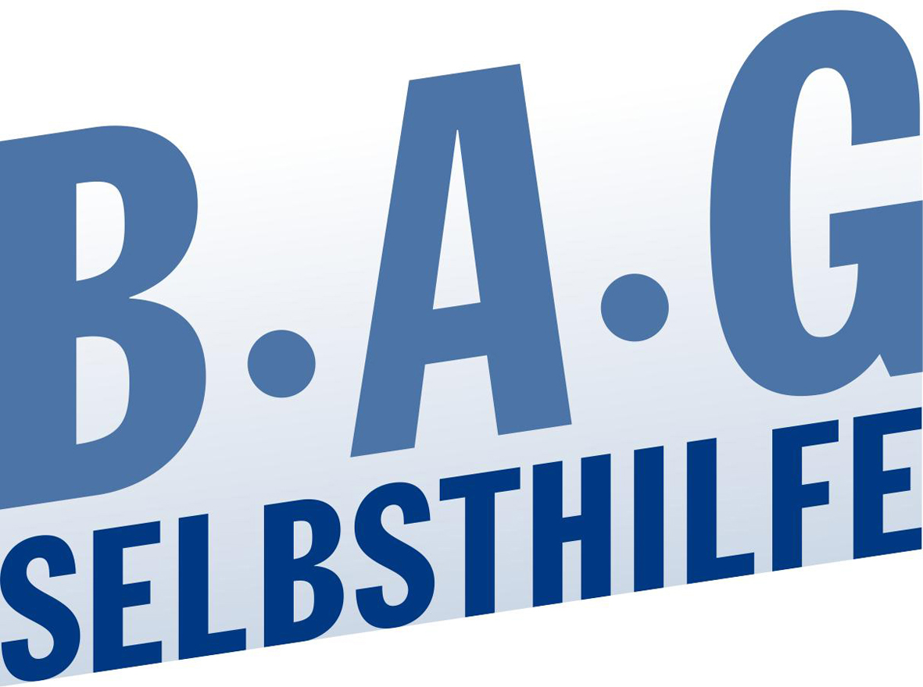
Pressemitteilung

Istanbul-Konvention – ein Meilenstein im Kampf gegen Gewalt an Frauen und Mädchen

BAG SELBSTHILFE befürwortet das Übereinkommen des Europarats. Insbesondere im Hinblick auf den Schutz von Frauen und Mädchen mit Behinderung, denn jede zweite Frau ist betroffen.

Düsseldorf/Berlin 02.02.2018. Gewalt und Übergriffe gegen Frauen sind in Deutschland immer noch alltäglich. Auch die Gewaltprävalenzen bleiben seit Jahren gleich. Insbesondere Frauen mit Behinderungen und Beeinträchtigungen sind betroffen. Laut der Studie „Lebenssituationen und Belastungen von Frauen mit Behinderungen und Beeinträchtigungen in Deutschland“, des Bundesministeriums für Familie, Senioren, Frauen und Jugend (Bmfsfj), erlebt nahezu jede zweite Frau mit Behinderungen in ihrer Kindheit, Jugend oder im Erwachsenenalter sexuelle Grenzverletzungen und Übergriffe. Die seit gestern in Kraft getretene Istanbul-Konvention soll dem nun entgegenwirken. Das Übereinkommen des Europarats verpflichtet die Unterzeichnerstaaten, Gewalt gegen Frauen und Mädchen sowie alle Formen von häuslicher Gewalt als Verbrechen einzustufen und entsprechend zu ahnden. Als Gewalt gilt laut Abkommen auch geschlechtsspezifische Diskriminierung, Einschüchterung oder wirtschaftliche Ausbeutung.

„Dies ist ein längst überfälliger und wegweisender Schritt im Kampf gegen Gewalt an Frauen und Mädchen gerade auch mit Behinderungen“, macht Dr. Martin Danner, Bundesgeschäftsführer der BAG SELBSTHILFE deutlich.

Als einer der ratifizierenden Staaten verpflichtet sich auch Deutschland zu umfassenden Maßnahmen zur Prävention, Intervention, Schutz und rechtlichen Sanktionen, um gegen geschlechtsspezifische Gewalt vorzugehen.
„Bei allem Enthusiasmus, müssen nun aber auch Taten folgen. Denn um die Frauen und Mädchen tatsächlich schützen zu können, muss ein Gesamtkonzept zum barrierefreien Gewaltschutz gegenüber Frauen und Mädchen mit Behinderung geschaffen werden. Nur so können sie ein gewaltfreies und gleichberechtigtes Leben in Deutschland führen. Dazu gehört es auch die so dringend benötigten barrierefreien Zugänge zu Frauenhäusern und Beratungsstellen zu schaffen“, fordert Dr. Martin Danner.

Informationen zum Thema:
Nicole Kautz, M.A.
Koordinatorin für geschlechtssensible Selbsthilfearbeit

Fon: 0211 3100654
nicole.kautz@bag-selbsthilfe.de

Burga Torges
Referatsleitung Presse- und Öffentlichkeitsarbeit
BAG SELBSTHILFE e.V.
Bundesarbeitsgemeinschaft Selbsthilfe von Menschen mit Behinderung und chronischer Erkrankung und ihren Angehörigen
Kirchfeldstraße 149
40215 Düsseldorf
Fon: 0211 3100625
Fax: 0211 3100634
www.bag-selbsthilfe.de
burga.torges@bag-selbsthilfe.de

Die BAG SELBSTHILFE mit Sitz in Düsseldorf ist die Dachorganisation von 120 bundesweiten Selbsthilfeverbänden behinderter und chronisch kranker Menschen und ihrer Angehörigen. Darüber hinaus vereint sie 13 Landesarbeitsgemeinschaften und 5 außerordentliche Mitgliedsverbände.
Der BAG SELBSTHILFE sind somit mehr als 1 Million körperlich-, geistig-, sinnesbehinderte und chronisch kranke Menschen angeschlossen, die sowohl auf Bundes- und Landesebene tätig sind als auch auf lokaler Ebene in Selbsthilfegruppen und Vereinen vor Ort.
Selbstbestimmung, Selbstvertretung, Integration, Rehabilitation und Teilhabe behinderter und chronisch kranker Menschen sind die Grundsätze, nach denen die BAG SELBSTHILFE für die rechtliche und tatsächliche Gleichstellung behinderter und chronisch kranker Menschen in zahlreichen politischen Gremien eintritt.
____________________________________________________________________________

